石横特钢集团有限公司2021年大学生校园招聘简章

石横特钢集团有限公司地处**山东省泰安市**肥城市境内，是一个集焦化、炼铁、炼钢、轧钢、发电、机械制造、民间资本、钢铁物流于一体的大型钢铁联合企业。综合经济实力连续多年跨入**中国企业500强、中国制造业企业500强**，被评为**“国家级高新技术企业”“国家级绿色工厂”**，成功跻身**“山东省百年品牌企业培育工程”，**连续四年获**评中国钢铁企业A级竞争力特强企业，位列泰安市民营企业50强榜首，山东省民营企业经营效益10强。**

**主要产品**

企业目前已形成棒材、线材、型材三大产品体系，钢筋混凝土用热轧带肋钢筋被评为“山东省用户满意产品”，并和锚杆用热轧带肋钢筋获评“山东名牌产品”。锚杆钢筋销量占全国市场的一半以上，是全国最大的树脂锚杆钢筋生产供应基地。精轧螺纹、小规格螺纹、链圆钢筋、中型材产品，先后打入奥运场馆、京沪高铁、青藏铁路、南方电网、一带一路等国家重点建设项目。美标、日标、加标螺纹钢筋，成功打入东南亚、中东、北美等国际市场。

**招聘计划与福利待遇**

**一、招聘专业**

1、钢铁冶金、轧钢、矿物加工工程、煤化工、机械、液压、电气自动化、发电及电力系统、热能动力工程、铁路机车、深冷技术、安全工程、消防工程、环境工程、刑侦、给排水、无机非金属材料、土木工程、计算机软件、工商管理、企业管理、市场营销、国际贸易、物流管理、酒店管理、园林、会计、审计、金融、人力资源、临床医学、幼儿教育等。

2、招聘人数：100人。

**二、分层分类的激励体系**

1、根据不同院校、专业设定协议收入：本科5500-8000元/月，硕士6000-8500元/月，博士面议。

2、博士、硕士以及重点高等学校的本科毕业生，与企业签订不少于3年合同的，3年内享受地方每月7000元、3000元、600-1200元的生活补助，补贴后硕士9000-11500元、本科6100-9200元。

3、五险一金，节假日、带薪休假等按国家有关规定执行。

4、股权激励。一是岗位股，工程师（经济师）及以上人员享受岗位股权，每年分红20%（1.6-20万不等）；二是绩效股，在岗位上做出突出贡献的，给予重大股份奖励，每年奖励总额约1500-3500万股。

5、实施荣誉表彰等精神激励政策。每年宣传、报道表彰特殊贡献、劳动模范，一、二、三等功，“五四”先锋青年、“三八”红旗手等先进人物，并鼓励全体干部员工以先进人物为榜样。奖励2000元—1万元/人。

**三、舒适的居住生活环境**

1、免费提供人才公寓，配置空调、液晶电视、热水器、洗衣机、冰箱、饮水机、无线WIFI等，八年内免收房租。

2、生活区内设有医院、学校、超市、酒店等配套生活设施，以及游泳池、篮球场、乒乓球室、健身房等娱乐设施，生活区绿化率达50%以上。

3、购买住房，均实行8年无息分期付款。厂区驻地住房房价执行成本价（新房2000元左右/平方、二手房1200元左右/平方）；肥城市区购房执行企业优惠政策（最高优惠34万），廉租房租房按市场价格的50%优惠。

**四、职业发展**

1、坚持“人才是第一资源，让合适的人做适合的事”的用人理念。设计三类职业发展通道，一是行政管理职务序列，二是专业技术职务序列，三是技能人才序列。

2、公司稳定战略合作关系的培训机构有华夏基石、知为先等，每年都会邀请知名高校、培训机构的专家来企业给优秀管理、技术人才进行专业培训；同时优秀管理、技术人才还可以走进华为等知名企业、同行业先进企业进行对标交流及学习深造。

**五、应聘需准备资料**

1、个人简历；2、就业推荐表；3、在校成绩单；4、英语四、六级及计算机等级等体现技能水平的证书；5、其他个人荣誉证书。

**六、联系方式**

**电话：0538-3692507、3692539**

**手机：付老师13561750601 时老师15953840493 王老师17553845807 （同微信）**

**简历投递邮箱：**[**a3692507@163.com**](mailto:a3692507@163.com)（简历格式：姓名+专业+学校）

**有意向来企业的同学，请将个人简历发送至上述邮箱！**

**真诚期待您的加盟！**

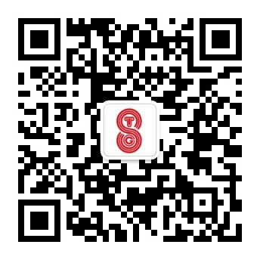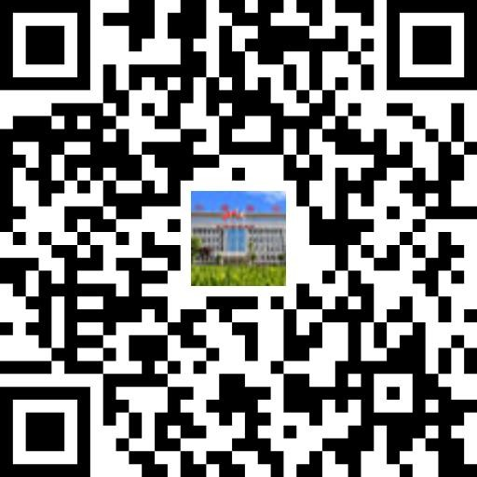

关注企业公众号了解更多信息 在线投递简历

石横特钢集团有限公司

2020年9月